**Algorithme appliqué – Préparation contrôle fin de semestre**

**Exercice 1 – Tableau de trace :**

|  |  |  |
| --- | --- | --- |
|  | x | y |
| X=6 | 6 | Ni |
| Y=8 | 6 | 8 |
| X= y-x | 2 | 8 |
| Y= 2y-0.5x | 2 | 13 |
| X= x +x2 | 6 | 13 |
| Y=Y+y/x | 6 | 15.2 |

**Exercice 2 – Type de variables :**

Rappel :

* Integer = nombre entier optimale
* Long = nombre entier long
* Float = nombre a virgule flottante (réel)
* Str = Chaîne de caractères
* Char = caractère
* Bool = booléene (Ex : True/False)
* List = liste

**Exercice 3 –Programme 1 :**

Réalisez un programme qui demande le nom et si le nom est prof ecrire “bienvenue” sinon “Accés interdit”.

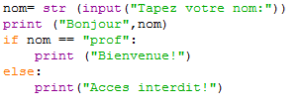

**Exercice 4 –Programme 2 :**

Réaliser un programme qui indique si le nombre saisi est dans l’intervalle : -1.5 et 7

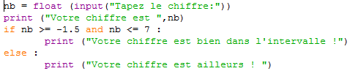

**Exercice 5 – Programme 3 :**

Réalisez un programme qui, à partir de l’âge indique « majeur » ou « mineur ».

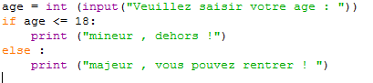

**Exercice 6 – Programme 4 :**

Réalisez un programme qui demande a l’utilisateur sa pointure, et l’oriente vers le rayon correspondant ( si < 30 = enfant , si <45 = adulte , sinon grande taille )

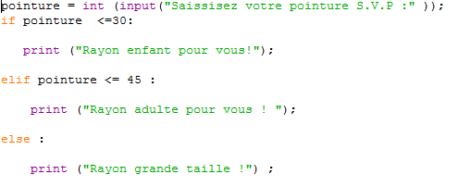

**Exercice 7 – Programme 5:**

Réalisez un programme qui demande un entier positif et affiche :

Elève 1 …

Elève 2 …

Elève n …

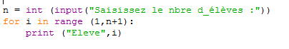

**Exercice 8– Programme 6 :**

Réalisez un programme qui a partir d’une phrase demandé a l’utilisateur, compte le nombre de a

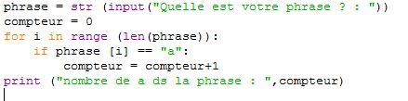

NB : La fonction len retourne le nombre d’éléments d’une chaîne de caractères.

**Exercice 9 – Programme 7 :**

Réalisez un programme qui demande n a l’utilisateur et calcul la somme : 12 + 22 +…+n2

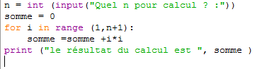

**Exercice 10 – Programme 8:**

Réalisez un programme qui demande le salaire de l’employé et indique a au bout de combien d’année celui-ci à doubler sachant qu’il augmente de 4.6 % par an .

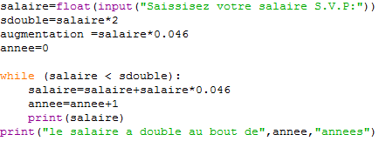

**Exercice 11– Programme 9:**

Réalisez un programme qui demande une valeur n et qui calcule x dans 3x+2

